| **Raport:** Maciej Zbydniewski | Aplikacja webowa |
| --- | --- |
| Data | 17.01.2023 |

1. Cel zadania

Celem zadania jest analiza aplikacji webowej pod kątem wydajności.

2. Wybrane oprogramowanie

| Przedmiot testów | Wyszukiwarka i porównywarka cen gier planszowych Planszeo |
| --- | --- |
| Adres strony | | <https://planszeo.pl/> | | --- | |

| Narzędzia użyte do analizy wydajność | Wybrałem trzy serwisy specjalizujące się w analizie wydajności aplikacji webowych:   * <https://www.webpagetest.org/> * <https://pagespeed.web.dev/> * <https://gtmetrix.com/> |
| --- | --- |
| Znalezione problemy wydajności aplikacji | Podczas pracy z aplikacją nie natrafiłem na defekty świadczące o typowych problemach wydajności. Jednakowoż, moje odczucia co do płynności działania oraz responsywności aplikacji pokrywają się z analizami, których dokonałem za pomocą ww. narzędzi.  Odczuwalne jest dość powolne ładowanie się niektórych sekcji strony, takich jak aktualności, gorące gry czy nadchodzące premiery. Aplikacja poświęca sporo miejsca reklamom, zakładam, że ich liczba nie pomaga w szybkości ładowania. |

3. Raport z analizy

Do analizy aplikacji wybrałem trzy narzędzia, które w sposób klarowny i przyjazny nawet początkującym użytkownikom wskazują główne problemy wydajnościowe strony. W związku z brakiem wymagań i specyfikacji swoją ocenę wydajności będę opierał na testach przeprowadzonych z użyciem ww. narzędzi oraz na podstawie poprzednich testów funkcjonalnych i przeglądania aplikacji pod kątem treści wcześniejszych zadań.

Wyniki analizy dokonanej narzędziami są jednoznaczne i wskazują na kilka problemów w aplikacji. Ogólna wydajność jest na średnim poziomie.

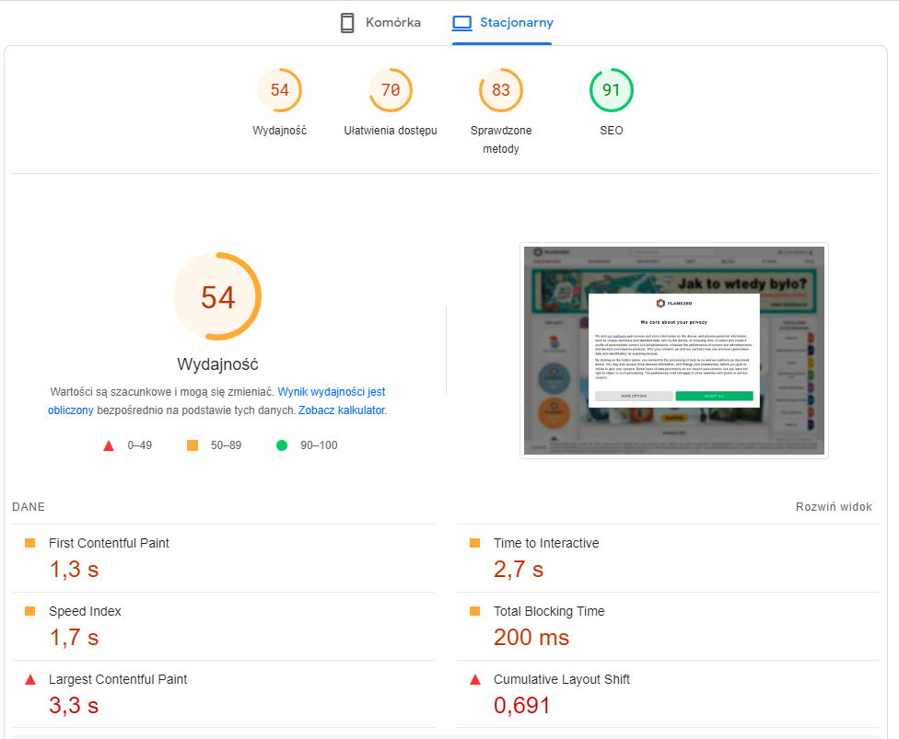

Dane z <https://pagespeed.web.dev/>

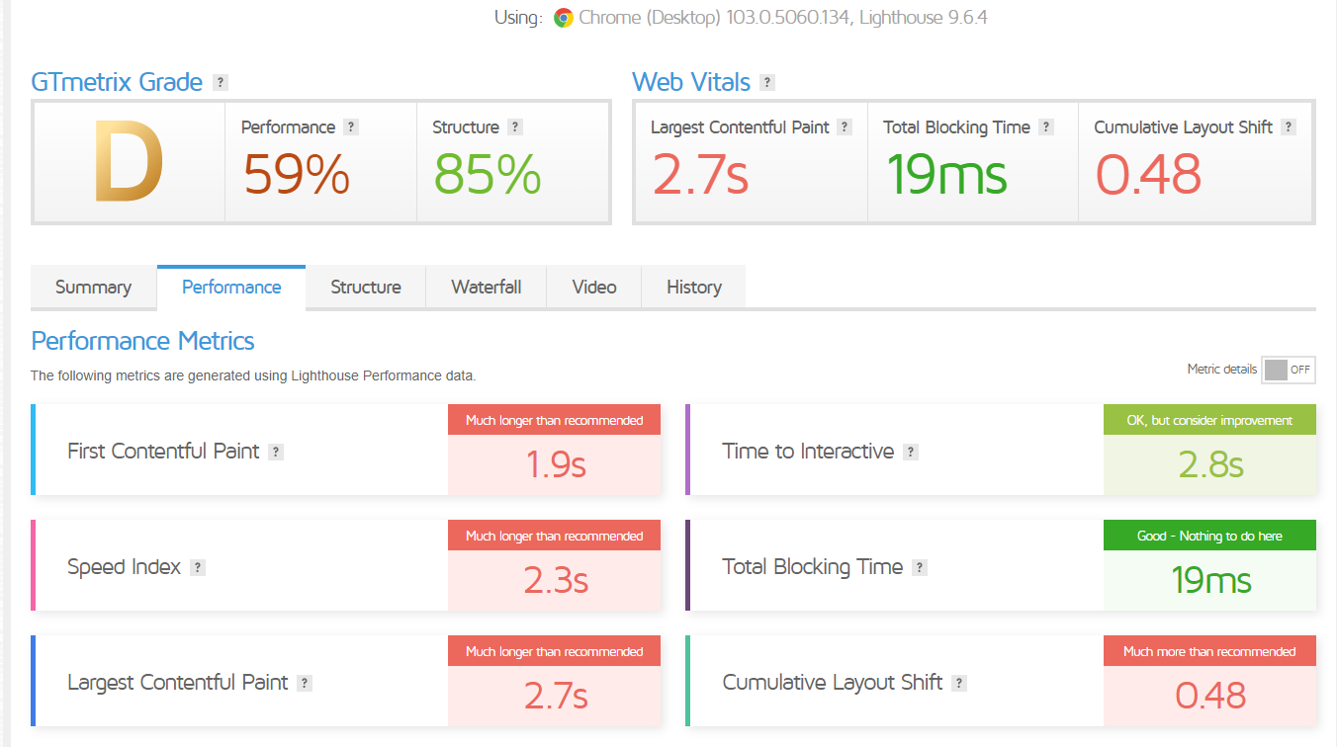

Dane z <https://gtmetrix.com/>

Dane z <https://www.webpagetest.org/>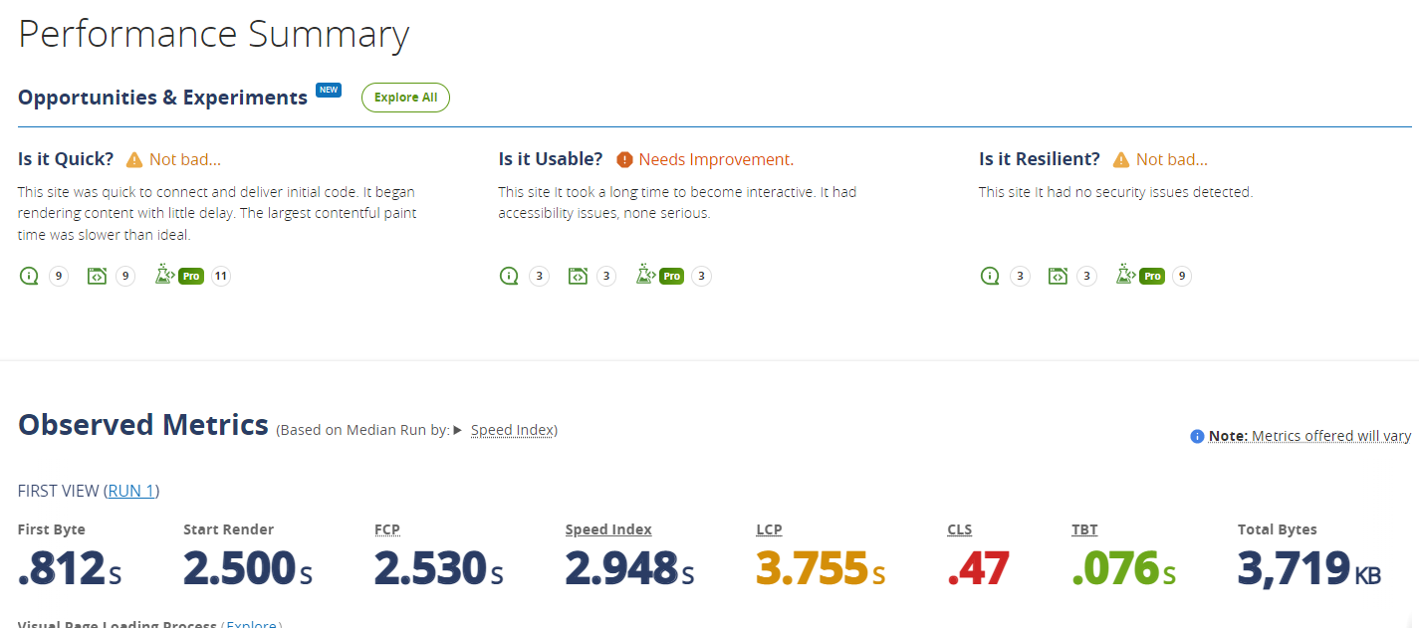

Aplikacja wypada najsłabiej w:

* czasie ładowania największego elementu (Largest Contentful Paint) – średnio ok. 4 sekund
* Cumulative Layout Shift – wysoki wynik oznacza ‘ruch’ aplikacji po jej załadowaniu, średnio ok. 0.48
* czasie do pełnej interaktywności – średnio ok. 3 sekund
* czasie wyrenderowania pierwszego tekstu lub obrazu – średnio ok. 2.5 sekundy

Rozwiązania proponowane przez narzędzia w celu poprawy wydajności to:

* wyświetlanie obrazów w formatach nowej generacji
* ograniczenie nieużywanego kodu JavaScript
* zmiana rozmiaru obrazów
* kompresja tekstu
* używanie pasywnych detektorów do poprawy działania przewijania
* dodanie do elementów graficznych atrybutów width i height
* wyświetlanie zasobów statycznych przy zastosowaniu efektywnych zasad pamięci podręcznej

Moje odczucia z użytkowania aplikacji są bardzo podobne. Strona ładuje się dość długo, jak na dzisiejsze standardy, przejścia między podstronami bywają problematyczne, szczególnie przy wybieraniu takich sekcji jak Blog, Rankingi > TOP 100 gier czy Nowości > Aktualności – zawartość tych podstron ładuje się stosunkowo długo, na co również wskazują analizy wykonane przez narzędzia:

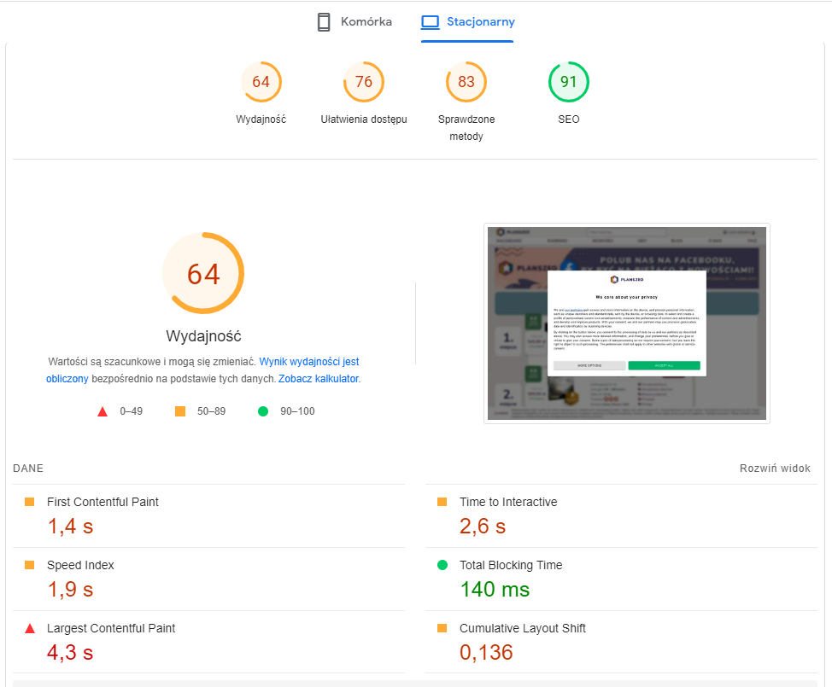

Dane dla Rankingi > TOP 100 gier

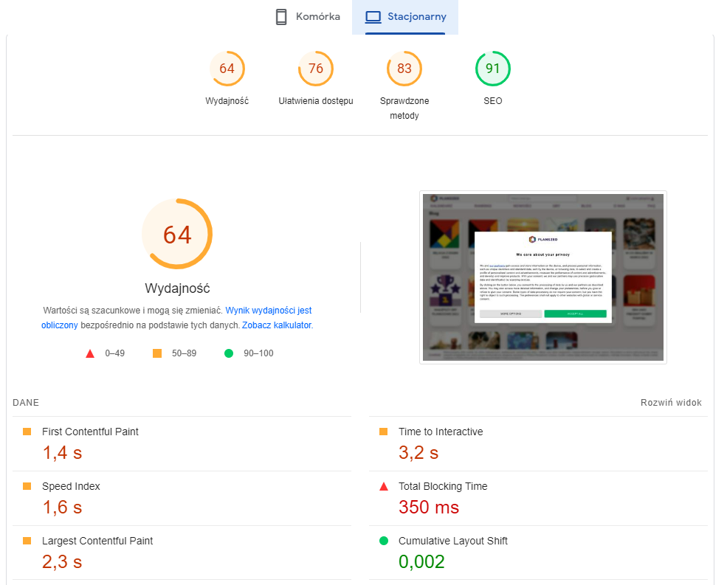

Dane dla Blog

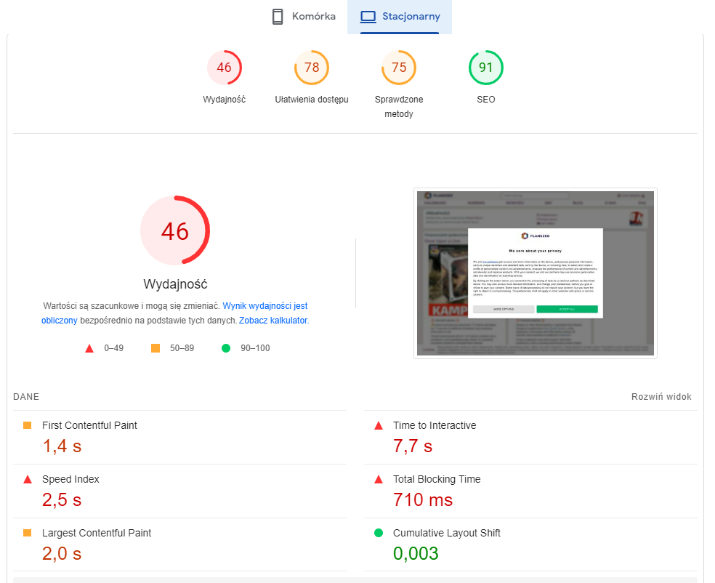

Dane dla Nowości > Aktualności

4. Wnioski

Wyniki analizy dokonanej za pomocą narzędzi potwierdzają wniosek o powolności ładowania się niektórych sekcji. Najgorzej pod tym względem wypadają podstrony zawierające najwięcej interaktywnych elementów, takie jak Top 100 gier czy Aktualności. Sekcje składające się jedynie z tekstu lub tekstu i obrazów wypadają lepiej, jednak nadal średnia wydajność pozostawia trochę do życzenia i wymaga poprawy.

Nie mogę jednak wystawić serwisowi oceny negatywnej pod kątem wydajności, jako, że wyniki mieszczą się w granicach średnich wartości podawanych przez narzędzia użyte do analizy.